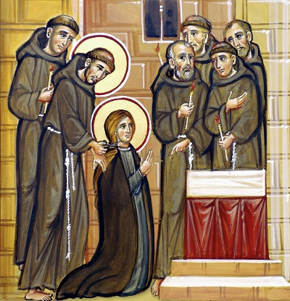

La radicalità evangelica
“Gli disse Gesù: Se vuoi essere perfetto, và, vendi quello che possiedi,
dallo ai poveri e avrai un tesoro nel cielo; e vieni! Seguimi!”(Mt 19,21)

Dalla relazione che Gesù Cristo stabilisce con chi si apre a lui, nasce la chiamata alla vita consacrata per il Regno di Dio. Così fu per Chiara d’Assisi (1193-1253), la quale attratta da Gesù Cristo povero, sull’esempio del concittadino Francesco, nella Domenica delle Palme del 1211 iniziò il suo cammino di sequela Christi staccandosi innanzitutto da se stessa (taglio dei capelli nella Porziuncola) e da ogni suo avere, portandosi a vivere in assoluta povertà in S. Damiano.
L’8° Centenario che la fraternità clariana ha vissuto con tutta la Chiesa diocesana e che si conclude con la festa di S. Chiara, oggi 11 agosto 2012, ci ha reso consapevoli della portata storica e di fede che ebbe il sì di Chiara a Gesù per il rinnovamento della Sua Chiesa.
La presenza nella nostra Chiesa diocesana di due comunità clariane, quella di S. Giovanni in Trani e l’altra di S. Luigi in Bisceglie, stanno a testimoniare l’attualità della proposta di Gesù rivolta a ragazze del nostro tempo, le quali desiderose di realizzarsi nel vero amore verso Dio e verso il prossimo, ad imitazione di S. Chiara seguono Gesù, povero obbediente e casto, nello stile della loro Madre S. Chiara d’Assisi.
Dopo la canonizzazione di S. Chiara, fu scritta questa “Legenda” per incarico del Papa Alessandro IV: «Come se il mondo invecchiato fosse oppresso dal peso degli anni, si era annebbiata la visione di fede, si era fatta incerta e oscillante la condotta di vita e languiva il fervore di ogni virile attività […] Ed ecco, Dio che ama gli uomini, dal segreto della Sua misericordia provvide a suscitare nella Chiesa nuovi Ordini religiosi, procurando per loro mezzo un sostegno alla fede come pure una norma per riformare i costumi. Non esiterei a chiamare i nuovi fondatori, con i loro veri seguaci, “luce del mondo”, “indicatori della via”, “maestri di vita”. Seguano dunque gli uomini i nuovi seguaci del Verbo incarnato; e le donne imitino Chiara, impronta della Madre di Dio, nuova guida delle donne».
Questo messaggio a partire dal Concilio Ecumenico Vaticano II, così risuona oggi nella Chiesa: «Fin dai primi tempi della Chiesa vi furono uomini e donne che per mezzo della pratica dei consigli evangelici vollero seguire Cristo con maggiore libertà ed imitarlo più da vicino, e condussero, ciascuno a loro modo, una vita consacrata a Dio. Molti di essi, sotto l'impulso dello Spirito Santo, vissero una vita solitaria o fondarono famiglie religiose che la Chiesa con la sua autorità volentieri accolse ed approvò. Cosicché per disegno divino si sviluppò una meravigliosa varietà di comunità religiose, che molto ha contribuito a far sì che la Chiesa non solo sia atta ad ogni opera buona e preparata al suo ministero per l'edificazione del corpo di Cristo (cfr. Ef 4,12), ma attraverso la varietà dei doni dei suoi figli appaia altresì come una sposa adornata per il suo sposo (cfr. Ap 21,2), e per mezzo di essa si manifesti la multiforme sapienza di Dio (cfr. Ef 3, 10)»(Perfectae Caritatis,1b).
Tutta la Chiesa diocesana ringrazia il Signore per la presenza delle persone consacrate nella nostra Arcidiocesi ed in particolare delle Claustrali; e, consapevole della loro preziosità, prega il Padrone della messe, perché continui a chiamare religiosi e religiose dalla nostra Chiesa diocesana per il benessere di tutta la Chiesa universale.
Un augurio particolare formulo a voi, carissime sorelle Clariane: la vostra vita irradi nella nostra diocesi la bellezza e il vigore della “comunione” e della “missionarietà” che intendiamo perseguire nel 1° Sinodo diocesano “Per una Chiesa, mistero di comunione e di missione”.
Benedico dal profondo del cuore, insieme con voi Clarisse, tutta l’Arcidiocesi.

Trani, 11 agosto 2012 – Festa di S. Chiara di Assisi

 Giovan Battista Pichierri

